Когда телевизор лучше выключить
… А также их родителям

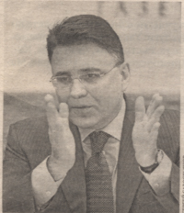
В ТЕЛЕПРОГРАММАХ ПОЯВИЛИСЬ СПЕЦИАЛЬНЫЕ ЗНАЧКИ - МАРКИРОВКА. ИМИ ОТМЕЧАЮТ ПРОГРАММЫ И ФИЛЬМЫ, НЕЖЕЛАТЕЛЬНЫЕ ДЛЯ ДЕТСКОГО ПРОСМОТРА.

С 1 сентября вступил в силу Закон «О защите детей от информации, причиняющей вред их здоровью и развитию». На ваши, уважаемые родители, вопросы отвечает глава Роскомнадзора Александр Жаров.

Российская газета | Как вести себя родителям после вступления в силу закона?
Александр Жаров | Ребенок сам не всегда может определить, что он будет смотреть. Родители, мне кажется, обязаны следить за тем, какую «пищу для души» потребляет их дитя. Очевидно, что закон направлен прежде всего на родителей. Маркировка предназначена для них, и родители должны сами решать, как ею будут пользоваться. Если на журнале, на сайте в Интернете стоит маркировка 18+, наверное, надо отследить, чтобы ваш ребенок не читал такой журнал, не заходил на этот сайт. Есть разные способы, как это сделать. Любая семья может поставить фильтр на компьютер, составить «белый список» сайтов, куда заходит их ребенок.
Кстати, передачи радио и телевидения, которые попадают под маркировку 18 +, будут идти только после 23 часов и до 4 утра. Передачи с маркировкой 16 + — после 21 часа и до 7 утра. Дети в это время должны спать.
А в детских учреждениях—школах, детсадах, больницах — очевидно, надо выбирать каналы, где нет предусмотренных законом ограничений. Телеканалы, которые в основном будут показывать передачи с маркировкой 18+, должны быть кодированными, платными, не находиться в свободном доступе.

РГ | В законе предусмотрены жесткие санкции. Они будут распространяться на родителей?
Жаров | Нет. Полиция нравов в семью не придет. У нас, во-первых, нет такой полиции. Во-вторых, закон четко трактует, что ответственность несет правообладатель, на него и распространяются все санкции и штрафы.

РГ | Но в газетах тоже публикуются статьи и фото, не предназначенные для детей. Как быть?
Жаров | Можно маркировать конкретную статью, фотоснимок или страницу, где расположены материалы, подпадающие под действие закона. Посмотрите знак 18 +. Родитель возьмет газету, пролистает ее, увидит предупреждение. И если любознательный несовершеннолетний сын попросит: «Папа, дай мне газету почитать!», отец должен сам решить, дать ему весь номер или убрать полосу с маркированной статьей.

РГ | Вас не смущает, что некоторые каналы ввели маркировку 16+ на такие фильмы, как «Укротительница тигров», «Полосатый рейс», «Война и мир»?
Жаров | Каждый правообладатель, каждое СМИ сейчас сами решают, как ему маркировать фильмы и программы. Но первый месяц правоприменения закона позволит нам в диалоге со СМИ и общественными организациями проанализировать ситуацию, посмотреть, что происходит. Могу предположить, что октябрьская маркировка телепрограмм по отношению к нынешней претерпит изменения.

РГ | А как быть с песнями, музыкальными клипами?
Жаров | Что в песнях звучат разные слова. В некоторых описываются довольно натуралистические действия. И мы договорились, что Национальная ассоциация телевещателей создаст свою экспертную структуру, которая будет по желанию СМИ проводить предварительную экспертизу музыкальных произведений по заявлению радиостанций. Постепенно они проанализируют весь спорный музыкальный контент и вынесут рекомендации: какие песни подлежат маркировке, а какие нет.
То, что касается радио. Мы с профсообществом договорились о такой схеме: радиостанция 4 раза в день с объявлением своих выходных данных сообщает о том, что на этой радиостанции присутствует информация, подпадающая под возрастные ограничения, если таковая имеется. И если появляется такая песня, голосовой меткой сообщается в эфире: в данной программе присутствует композиция, имеющая возрастные ограничения для прослушивания.

МНЕНИЯ
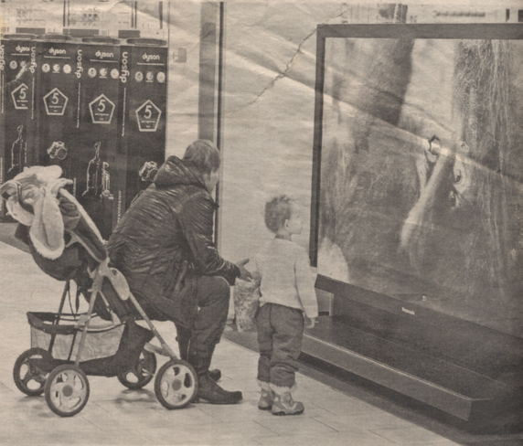
Альберт Лиханов,
ПРЕДСЕДАТЕЛЬ – Российского детского фонда:
— Все зависит от того, как будет исполняться закон. Очевидно, что подвергать цензуре советские мультфильмы бессмысленно. Волк из «Ну, погоди!» никогда не вызывал у меня желания подражать. Думаю, у детей его поведение также вызывает только смех. И мы не добьемся ничего хорошего, если откажемся от своего культурного наследия. Правда, мне трудно представить, что кто-то всерьез собирается вырезать кадры из советских мультфильмов. Сегодня общество очень болезненно реагирует на каждую законодательную инициативу. Именно потому, мне кажется, несчастный волк из «Ну, погоди!» стал героем дня. Будем надеяться, здравый смысл победит.
Но какими бы ни были законы, в первую очередь родители должны следить за тем, что смотрят их дети. К тому же, боюсь, не удастся оградить детей от всего плохого, ведь главным источником информации для нас уже стал Интернет. А в нем столько ерунды! Вот куда действительно стоит направить усилия.

ЛюдмилаАйвар,
адвокат:
— Цензура должна быть прежде всего внутри каждого родителя. Это ваш ребенок, и вы его контролируете, решаете, что ему можно смотреть, а что не стоит. Одно дело, если вы посадили в выходные дитя у телевизора и полностью освободили себя от заботы о нем, и другое — если вы занимаетесь с ним.
Есть у нас и масса телепрограмм, транслирующихся днем. Например, «Дом-2». И еще у нас есть общество, в котором воспитываются дети: детсады, школы, улицы, дворы. Там они тоже могут нахвататься. Мы запретим волку курить, но ребенок выйдет на детскую площадку и увидит мамашу, которая сидит на скамейке и курит. И большим примером для ребенка будет не волк, который курит и ругается, а курящие родители, не стесняющиеся пить пиво в его присутствии.

